平成30年度静岡県生活困窮者自立支援事業自立相談支援機関連絡会
（生活困窮者自立支援ネットワーク事業）

本制度が施工されて４年目となり、各地において複合的な生活課題を抱えている生活困窮者に対して、経済的な自立はもとより、日常生活や社会生活における自立を目指し、様々な手法を用いて支援が展開されていますが、本制度では、こうした個別支援を実施するとともに、「生活困窮者自立支援を通じた地域づくり」が求められており、また地域共生社会を実現していくための包括的な相談窓口の一つとして、自立相談支援機関が期待されています。
そうした中、その中心的な役割を担うことを期待されているのが、自立相談支援機関の主任相談支援員です。
そのため、本連絡会では、主任相談支援員に対する役割や期待、本制度の「地域づくり」において求められているものを再確認するとともに、各自立相談支援機関が取り組んでいることを共有し、意見交換をすることにより、各地域の実情に応じた「生活困窮者自立支援を通じた地域づくり」を推進ししていくことを目的に開催します。
１ 主 催：社会福祉法人静岡県社会福祉協議会
２ 参加対象：主任相談支援員（ただし、主任相談支援員が参加できない場合は、代理出席可）
３ 日 時：平成30年12月18日（火）午後１時～午後４時30分
４ 場 所：ＪＲ静岡駅ビル パルシェ７階 Ｄ会議室（静岡市葵区黒金町49番地）
５ 内 容
時 間 | 内 容
12：30～13：00 | 受 付
13：00～13：05 | 開会・あいさつ
13：05～13：25 | 【報 告】  「主任相談支援員に求められる役割と期待」  <説明者>社会福祉法人静岡県社会福祉協議会生活支援部  主任相談支援員に求められる役割と期待を改めて振り返ります。
13：25～14：25 | 【基調説明】  「地域共生社会を実現していくうえでの自立相談支援機関の位置づけについて」  <報告者>厚生労働省社会援護局地域福祉課生活困窮者自立支援室  生活困窮者対策官 菊地 英人  改めて、本制度を通じた地域づくりの意味や目的を振り返りつつ、自立相談支援機関が地域共生社会を実現していくうえで、どのような役割や期待がされているのかを学びます。
14：35～16：30 | 【意見交換】  「生活困窮者自立支援を通じた地域づくり」  各自立相談支援機関において、本制度における地域づくりをどのように捉え、またどのように取り組んでいるのか、意見交換していきます。
16：30 | 閉 会
※プログラムの都合上、時間・内容が変更する場合があります。
６ 参 加 費：無料
７ 事前アンケート：事前アンケートを基に【意見交換】を進めていきますので、必ずご提出いただいたうえで、申込書の提出をお願いします。
※事前アンケート内に「他市町に対する質問」項目があります。申込期限経過後、事務局で内容を取りまとめ、他市町からの質問に対して回答をお願いする予定ですので、御協力をお願いいたします。
【具体的な流れ】
内 容 | 期限日 | 方 法
参加申込期限（事前アンケート提出期限） | ～11月26日（月） | FAX又はE-mail
事務局取りまとめ、質問回答依頼 | ～11月30日（金） | E-mail
質問回答の提出 | ～12月13日（木） | E-mail
８ 申込方法：(1) 「参加申込書」及び「事前アンケート」をFAX又はE-mailでお送りください。
(2) 申込期限は、平成30年11月26日（月）までです。
(3) 本開催要項、申込書、事前課題シートは、本会ホームページの新着情報からダウンロードできます。（URL：http://www.shizuoka-wel.jp/）
９ 問い合わせ・申込先
社会福祉法人静岡県社会福祉協議会 生活支援部権利擁護課（窪田、天野）
〒420-8670 静岡市葵区駿府町1－70
電話番号054-254-5237 FAX番号054-251-7508 E-mail：jiritsu @shizuoka-wel.jp

＜会場案内＞
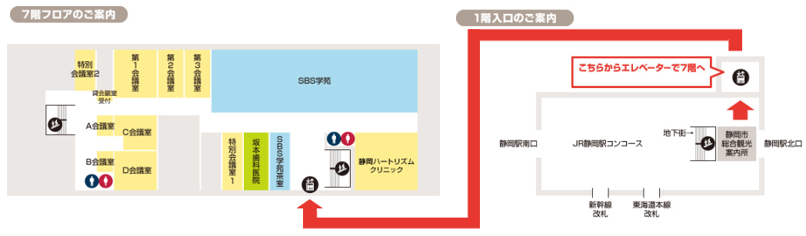

平成30年度静岡県生活困窮者自立支援事業自立相談支援機関連絡会
参加申込書
所属機関名: 担当者名:
電話番号: ＦＡＸ：
E-mail：
所属団体分類  ※該当箇所に〇してください。 | 役 職 | 氏 名 | 業務従事年月 | 備考
行政・社協・福祉施設・NPO法人・その他 | 主任相談支援員 | 静岡 恋太郎 | ２年９月 | （記入例）
※「主任相談支援員の代わりに出席される場合は、備考欄に「代理出席」と記入してください。

